**LOGOGRYF**

**Litery z kolorowych pól, czytane rzędami, utworzą rozwiązanie.**

|  |  |  |  |  |  |  |  |
| --- | --- | --- | --- | --- | --- | --- | --- |
| 1. |  |  |  |  |  |  |  |
| 2. |  |  |  |  |  |  |  |
| 3. |  |  |  |  |  |  |  |
| 4. |  |  |  |  |  |  |  |
| 5. |  |  |  |  |  |  |  |
| 6. |  |  |  |  |  |  |  |
| 7. |  |  |  |  |  |  |  |

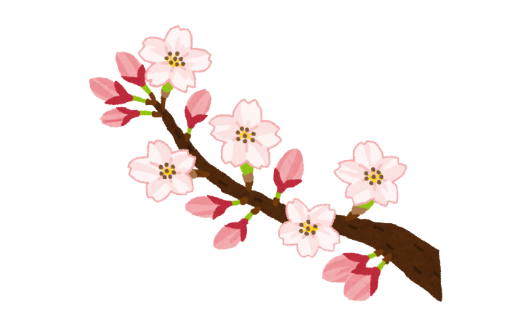

1. akademicka miara czasu.
2. muzyk grający na fortepianie.
3. pozytywne myślenie, radość życia.
4. dom mrówek.
5. na czele powiatu.
6. muzyk kierujący zespołowym wykonywaniem utworów muzycznych.
7. rząd ssaków.

***Jolanta NOWAK***